**KẾ HOẠCH BÀI DẠY**

|  |  |
| --- | --- |
| **TRƯỜNG THCS HÒA QUANG**  **Tổ: TOÁN - TIN** | **Họ và tên giáo viên**  Huỳnh Thị Tím |

**TUẦN 14**

**TIẾT 14**

**BÀI 7. TRÌNH BÀY THÔNG TIN TRONG TRAO ĐỔI VÀ HỢP TÁC**

Tin học Lớp 9

Thời gian thực hiện: 1 tiết

1. **MỤC TIÊU**

**1. Về kiến thức:**

- Cách thức sử dụng bài trình chiếu và sơ đồ tư duy để trình bày thông tin.

- Sử dụng hình ảnh, biểu đồ, video một cách hợp lí trong trình bày thông tin

- Khả năng đính kèm văn bản, ảnh, video, trang tính vào sơ đồ tư duy.

**2. Về năng lực:**

- Sử dụng được bài trình chiếu và sơ đồ tư duy trong trao đổi thông tin và hợp tác.

- Biết được khả năng đính kèm văn bản, ảnh, video, trang tính vào sơ đồ tư duy.

**3. Phẩm chất:**

- Bồi dưỡng tình yêu, niềm đam mê tin học.

1. **THIẾT BỊ DẠY HỌC VÀ HỌC LIỆU**

- Một số hình ảnh tư liệu về những sản phẩm số các em đã tạo được ở các năm học trước như sổ lưu niệm, tranh ảnh, chương trình máy tính bằng ngôn ngữ Scratch, …

1. **TIẾN TRÌNH DẠY HỌC**
2. **Khởi động: (5 phút)**

a) *Mục tiêu*: Huy động kinh nghiệm của học sinh về việc sử dụng sơ đồ tư duy và bài trình chiếu để trình bày thông tin.

b) *Nội dung*: GV chiếu 3 đến 5 mẫu gợi ý dự án: “Triển lãm tin học” và hỏi: Có những cách nào để truyền đạt thông tin về dự án “ Triển lãm tin học” đến mọi người?

+ Sổ lưu niệm của lớp

+ Một vài hình ảnh, video, sản phẩm về CLB tin học của nhà trường

+ Một vài sản phẩm về trò chơi được tạo ra từ lập trình Scratch

+ Những sản phẩm, mẫu về công nghệ từ xưa đến nay….Trình bày về Lược sử công cụ tính toán

c) *Sản phẩm*: Câu trả lời dựa trên trực giác hoặc trải nghiệm cá nhân. Ví dụ: Trình chiếu để thuyết trình trước khán giả, in bản phát tay cho người dự, nhiều người cùng tạo ra bài trình bày,…

d) *Tổ chức thực hiện*

- GV chia nhóm HS và giao nhiệm vụ hoạt động nhóm.

- HS thảo luận nhóm để trả lời câu hỏi.

- Kết thúc thảo luận, GV cho các nhóm báo cáo kết quả và tổ chức nhận xét đánh giá.

- HS thảo luận nhóm đưa ra câu trả lời

- GV gọi một số nhóm đưa ra ý kiến.

- Mọi câu trả lời của HS đều được ghi nhận, GV tổng hợp các ý kiến của HS và dẫn dắt vào hoạt động 1 của nội dung hình thành kiến thức.

1. **Hoạt động 1: Trình bày thông tin trong trao đổi và hợp tác (20 phút)**

a) *Mục tiêu*: Sau phần này học sinh biết được:

- Cách thức sử dụng bài trình chiếu và sơ đồ tư duy để trình bày thông tin.

- Sử dụng hình ảnh, biểu đồ, video một cách hợp lí trong trình bày thông tin

b) *Nội dung*:

- HS đọc đoạn văn bản sgk trang 27,28 trả lời câu hỏi phần hoạt động 1: Sơ đồ tư duy và bài trình chiếu là những công cụ giúp trình bày thông tin trong trao đổi và hợp tác. Em hãy cho biết có thể sử dụng các công cụ này như thế nào cho việc trình bày nội dung Lược sử công cụ tính toán trong Triển lãm tin học.

- Theo em, trong sơ đồ tư duy hoặc bài trình chiếu, cần sử dụng hình ảnh, biểu đồ, video thế nào để trình bày thông tin một cách hợp lí?

- Em hãy chỉ ra những kiến thức về tạo sơ đồ tư duy và bài trình chiếu mà em cần được bổ sung để việc trao đổi, hợp tác được hiệu quả?

c) *Sản phẩm*:

- Học sinh dễ dàng nhận ra rằng khi trình bày một thông tin nào đó thì việc sử dụng sơ đồ tư duy hoặc bài trình chiếu là vô cùng quan trọng.

- Có thể đính kèm tệp tin, video, hình ảnh, văn bản vào sơ đồ tư duy hoặc bài trình chiếu.

d) *Tổ chức thực hiện:*

- Giáo viên HS thảo luận nhóm và đưa ra câu trả lời ở hoạt động 1, SGK trang 27

- GV cho các nhóm báo cáo kết quả và đánh giá sơ bộ kết quả.

- HS thực hiện hoạt động đọc để tìm hiểu kiến thức (SGK trang 27,28). Giáo viên đưa ra một số câu hỏi để làm rõ khái niệm và nhấn mạnh ý nghĩa của việc trình bày thông tin khi sử dụng sơ đồ tư duy và bài trình chiếu

- GV chốt kiến thức tại hộp kiến thức ở SGK trang 28

- Dựa trên kiến thức đã học, GV yêu cầu HS: Em hãy chỉ ra những kiến thức về tạo sơ đồ tư duy và bài trình chiếu mà em cần được bổ sung để việc trao đổi, hợp tác được hiệu quả?

1. **Hoạt động 2: Khả năng đính kèm văn bản, hình ảnh, video, trang tính vào sơ đồ tư duy (20 phút)**

a) *Mục tiêu*: Hs biết được các được các thao tác tạo sơ đồ tư duy có đính kèm văn bản, hình ảnh, video.

*b) Nội dung:*

- HS quan sát hình 7.1 sgk trang 29 và cho biết có những loại dữ liệu nào được đính kèm vào sơ đồ tư duy?

c) *Sản phẩm*: Đánh giá câu trả lời đúng của HS.

d) *Tổ chức thực hiện:*

- GV thực hiện minh họa hình 7.1 trên một ứng dụng sơ đồ tư duy để HS theo dõi thao tác thực hiện.

- GV chốt kiến thức ở hộp kiến thức sgk trang 29.

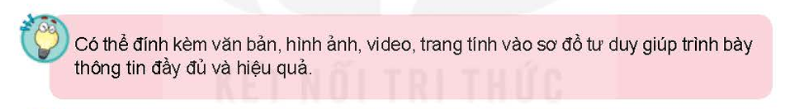

**3. Hoạt động 2(TT): Khả năng đính kèm văn bản, hình ảnh, video, trang tính vào sơ đồ tư duy (30 phút)**

a) *Mục tiêu*: Hs thực hiện được các được các thao tác tạo sơ đồ tư duy có đính kèm văn bản, hình ảnh, video.

b) *Nội dung*:

- Nhiệm vụ 1: Sử dụng phần mềm tư duy trình bày ý tưởng: “Triển lãm tin học” có đình kèm tệp tin theo gợi ý hình 7.1 sgk tr29

- Nhiệm vụ 2: Tạo một thư mục để lưu tệp tin cần đính kèm: Văn bản, hình ảnh, video, link web….

c) *Sản phẩm*: Đánh giá câu trả lời đúng của HS.

d) *Tổ chức thực hiện:*

- HS ngồi theo nhóm đôi để thực hành trên máy tính, thực hiện theo gợi ý trong sgk trang 29 để hoàn thành 2 nhiệm vụ (lưu ý hoán đổi để mỗi HS được thực hành trực tiếp trên máy một nhiệm vụ).

- GV quan sát, hỗ trợ, hướng dẫn HS khi cần thiết. Trong quá trình quan sát học sinh thực hành, nhận diện các vấn đề cần lưu ý và lựa chọn nhóm HS báo cáo kết quả (nhóm có kết quả đã đạt được theo mục tiêu, nhóm có vấn đề cần lưu ý,...)

- GV sử dụng công cụ quản lý phòng máy (ví dụ: NetSupport School,...) để HS báo cáo quá trình thực hành trước lớp.

- GV tổ chức đánh giá và chốt lại: Đính kèm văn bản, hình ảnh, video, trang tính vào sơ đồ tư duy giúp trình bày thông tin đầy đủ và hiệu quả hơn.

**4. Hoạt động 3: Luyện tập (10 phút)**

a) *Mục tiêu:* Củng cố kiến thức và kỹ năng sử dụng sơ đồ tư duy và bài trình chiếu để trình bày thông tin có hiệu quả hơn.

b) *Nội dung*: Trả lời câu hỏi 1,2 sgk trang 29

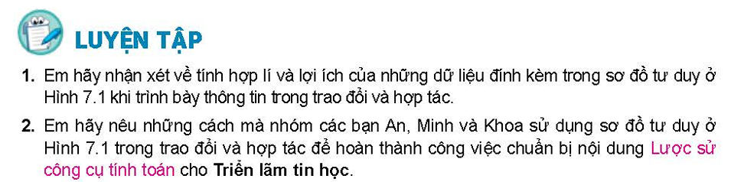

d) *Tổ chức thực hiện*:

- HS trả lời theo nhóm đôi

- Mời 4 nhóm trả lời, các nhóm còn lại nhận xét, bổ sung.

**5. Hoạt động 4: Vận dụng (5 phút)**

a) *Mục tiêu:* Vận dụng kiến thức để tạo sơ đồ tư duy có đính kèm tệp tin

b) *Nội dung*:Bài tập vận dụng trong SGK trang 29

c) *Sản phẩm*: Sản phẩm của học sinh gồm 2 phần: Tệp sơ đồ tư duy bài làm của học sinh và thư mục chứa tệp đính kèm thông tin dạng: văn bản, hình ảnh, video …

d) *Tổ chức thực hiện*:

- GV giao bài tập cho HS thực hiện ngoài giờ học trên lớp. HS gửi sản phẩm qua hòm thư hoặc không gian lưu trữ trên mạng được GV qui định.

- GV tổ chức chia sẻ và đánh giá kết quả làm bài của HS ở tiết học tiếp theo.

**Duyệt tổ trưởng**  **Giáo viên**

**Huỳnh Thị Tím**